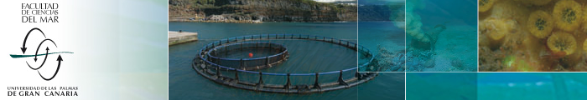
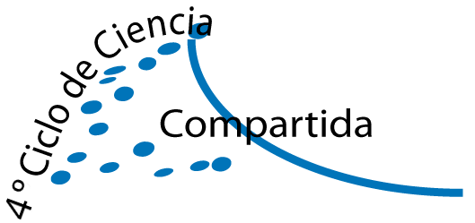
PROGRAMA FEBRERO 2015 EN LA SALA DE GRADO: 12.30 horas

Miércoles 4 a las 12:30 (Invitado). ANIVERSARIO DE CIENCIA COMPARTIDA: TRES AÑOS ININTERRUMPIDOS DE CHARLAS EN ABIERTO

Martín Moreno Muñoz (Doctor, ULPGC. Profesor de Secundaria del Colegio Claret, Las Palmas de Gran Canaria)

El búho chico. Un eficaz depredador nocturno

Jueves 12 a las 12:30: (Invitado).

Julio López Alvarado (Gestor de Proyectos del Instituto Nacional de Pesca. Ministerio de Agricultura, Ganadería, Acuicultura y Pesca, Gobierno de Ecuador)

Desarrollo de la maricultura en Ecuador.

Miércoles 25 a las 12:30: (Expertos).

Claudio Moreno, Ezequiel Guerra, Tino Naranjo y Paco Torrado (Profesores, ULPGC)
Impacto ambiental y social de una erupción en una pequeña isla volcánica: Fogo (Cabo Verde)

